64. mateřská škola plzeň, Pod Chlumem 3
příspěvková organizace IČ: 70 94 15 05

Postup:
- S pomocí rodičů si přečti pohádku o Jarněnce a doplň chybějící slova pomocí obrázků.
- Bonus: Pomůžeš princi získat princeznu? Zasej vlastní rostlinku a přivolej tím jaro (pozoruj, jak roste).

Jarněnka
Bylo nebylo v dalekém království žil jeden moudrý 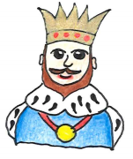. Ten měl krásnou dceru, 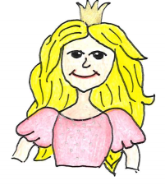 Jarněnku. Jednoho dne přijel do království princ na svém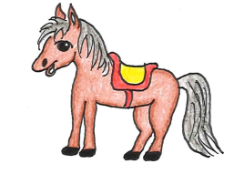a požádal o princezninu ruku. mu dceru slíbil pod podmínkou, že přinese jarní . Jenže venku zrovna řádila veliká 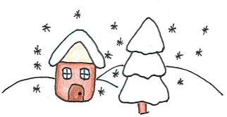. Princ byl velice smutný, protože se mu moc líbila. To ale nevěděl, že je Jarněnka kouzelná, a protože se ji princ také moc líbil, použila své největší kouzlo. Třikrát zatočila svou dokola a v tu chvíli se na obloze objevilo , které začalo svítit na celé okolí. Všude se začala zelenat 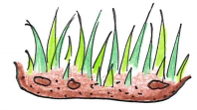 a v ní začaly růst . Všude kolem lezlo spoustu 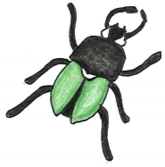, okolo letěla , na kameni seděla 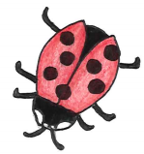a kousek ukousaného lístku si nesl 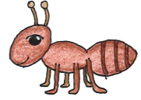do svého mraveniště. Když to princ uviděl, rychle běžel natrhat a odnesl je . Ten sice věděl, že je to práce jeho dcery, ale protože viděl, že princ má dobré a že ho má ráda, dal mu svou Jarněnku za ženu.

